PRNN
百度于2016年提出的论文《Persistent（持续性） RNNs: Stashing Recurrent Weights On-Chip》。它能加快深度递归神经网络（Recurrent Neural Networks）的训练，优化在recurrent layer。
这种方法是一次性加载递归权重并且多次使用它们。具体是：将权重矩阵按行分块，把每行存于GPU不同的区域；当要调用时，GPU线程需要在每个时间步长内保持通信并且相互同步（用抢先多任务处理来解决这个问题，CPU在其中会负责监视）。
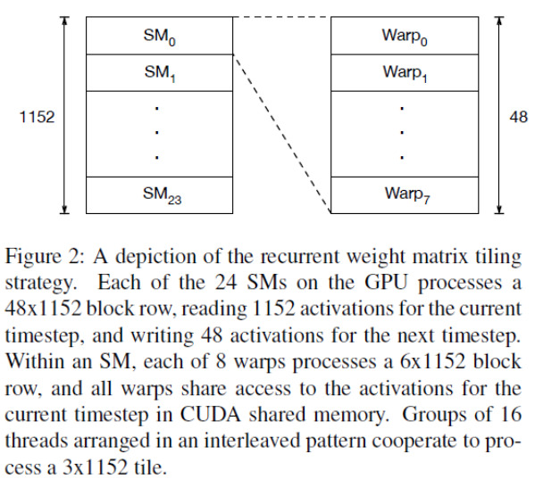
如图，一个warp需要占用一个SM运行，多个warps需要轮流进入SM。由SM的硬件warp scheduler负责调度。目前每个warp包含32个threads。所以，一个GPU上resident thread最多只有 SM*warp个。
批量大小为4的情况下，性能从90GFLOPs变成了2.8TFLOPs，大约提升了30倍。

GPU的硬件基本术语解析
SP（streaming Process），SM（streaming multiprocessor）是硬件（GPU hardware）概念。而thread，block，grid，warp是软件上的（CUDA）概念。

streaming processor（sp）: 最基本的处理单元，也称为CUDA core。最后具体的指令和任务都是在sp上处理的。GPU进行并行计算，也就是很多个sp同时做处理。现在SP的术语已经有点弱化了，而是直接使用thread来代替。一个SP对应一个thread。

streaming multiprocessor（sm）：多个sp加上其他的一些资源组成一个sm, 也叫GPU大核。其他资源也就是存储资源，共享内存，寄储器（warp scheduler，register，shared memory）等。SM可以看做GPU的心脏（对比CPU核心），register和shared memory是SM的稀缺资源。CUDA将这些资源分配给所有驻留在SM中的threads。因此，这些有限的资源就使每个SM中active warps有非常严格的限制，也就限制了并行能力。

warp:GPU执行程序时的调度单位，目前cuda的warp的大小为32，同在一个warp的线程，以不同数据资源执行相同的指令。

grid、block、thread：在利用cuda进行编程时，一个grid分为多个block，而一个block分为多个thread.其中任务划分到是否影响最后的执行效果。划分的依据是任务特性和GPU本身的硬件特性。

